政史组课题第十一次活动通知
时间：2011年10月19日
地点：九年级2班
内容：研究课：生活化情境在政治课堂中的有效运用（二）《人贵诚信》
参加人员：王建荣、顾亚萍、巢美玲、陈超宇、徐柳、龚如

常州市教科研课题研究活动情况登记表
时间 |  | 2011年10月19日 |  | 地点 | 九（2）班 | 参加对象  及应到人数 | 全体 | 实到人数 | 全到
主持人 |  | 徐柳 |  | 活动  形式 | 研究课《人贵诚信》
研究的目的  （范围、方法） |  |  | 生活化情境在政治课堂中的有效运用
主要内容（不够填写另附纸） | 听顾老师的一堂课，总体印象是：教学目标明确，视频片段导入，直切正题，教学重点、难点突出，整堂课始终围绕“诚信”展开；教学方法、手段新颖，课堂教学中采用了接字谜这样的方式很好，活跃了课堂气氛，调动学生学习的兴趣，对于课前没有预习的同学有稍许压力，师生互动活跃；课堂语言准确清楚、简炼，生动形象有启发性，教态自然有亲和力，板书条理性强，课程容量适度，反映出教师有扎实的基本功；教学节奏、各环节安排都合理，整体思路清晰，娓娓道来，有理有据，很有说服力，学生的知识、能力、思想情感都得到提升，不失为一堂成功的好课。  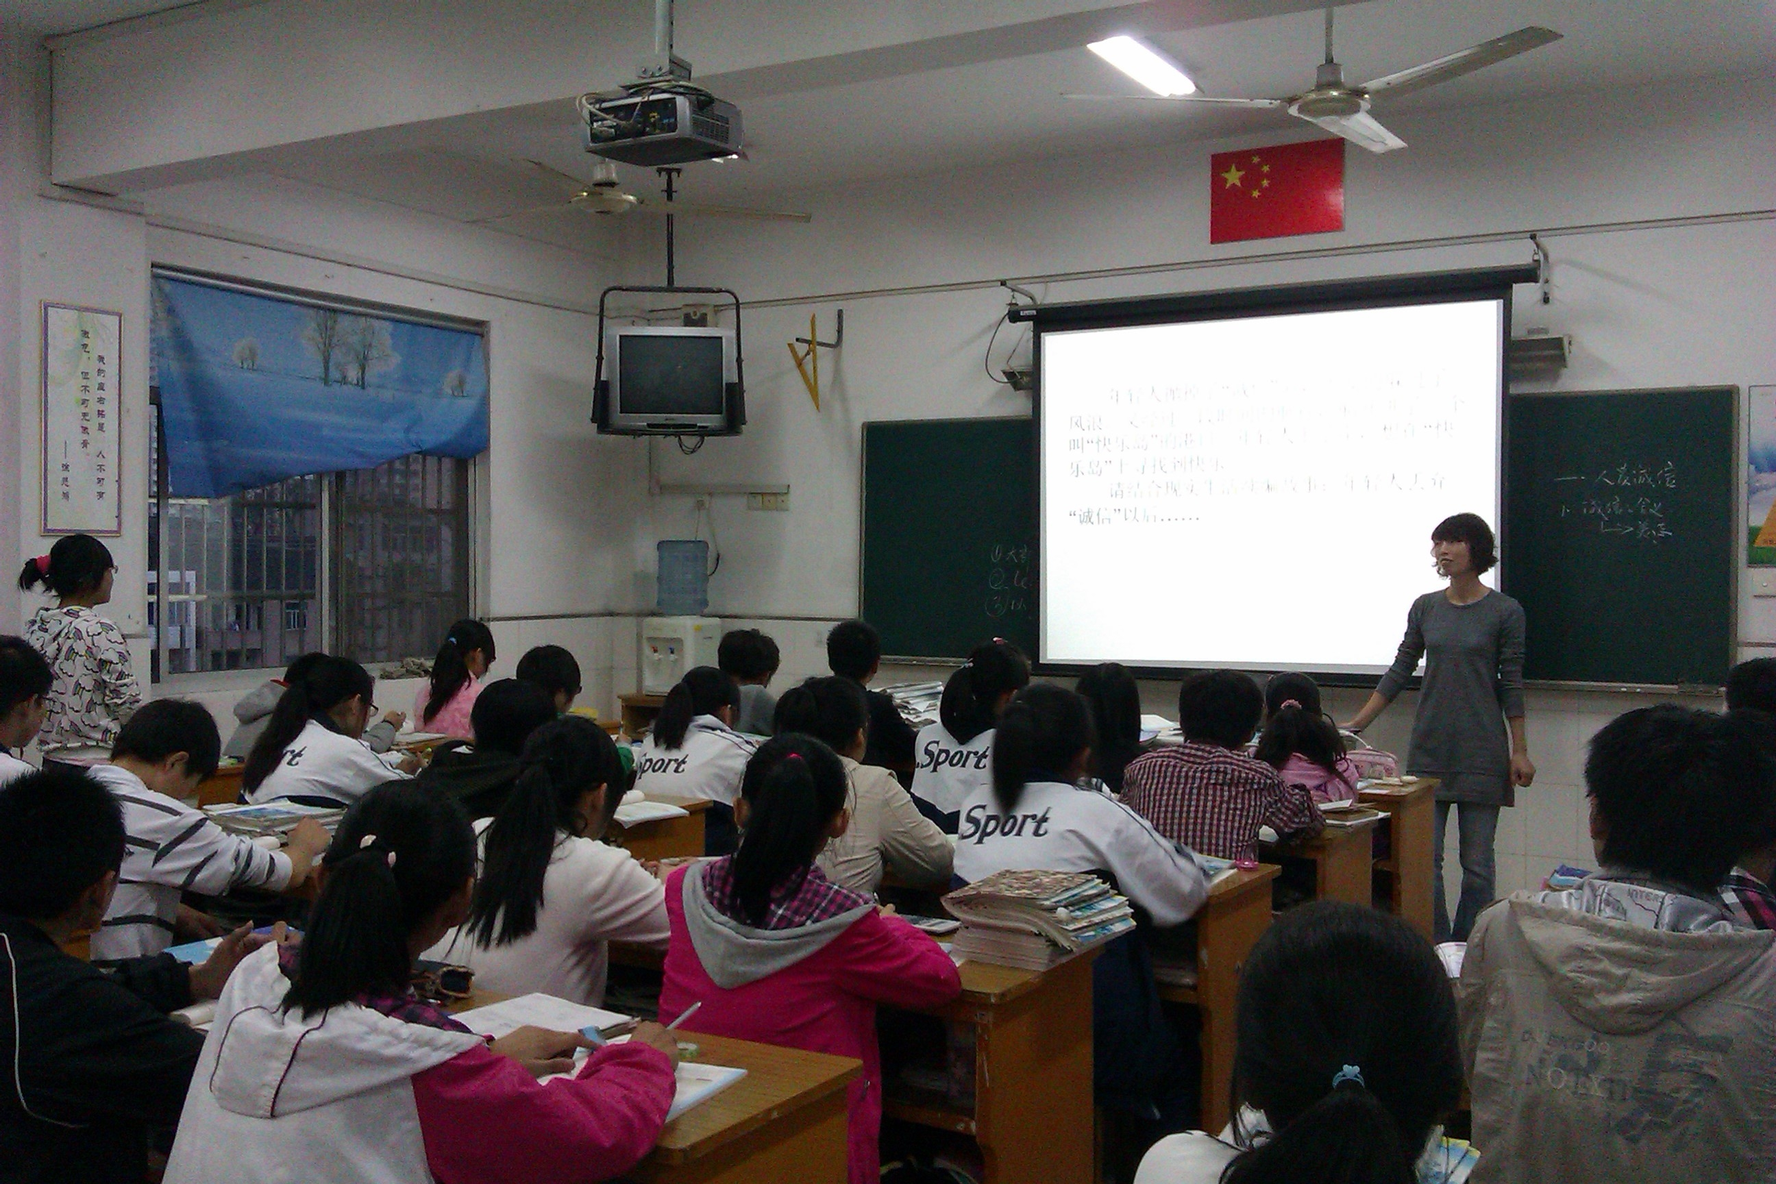  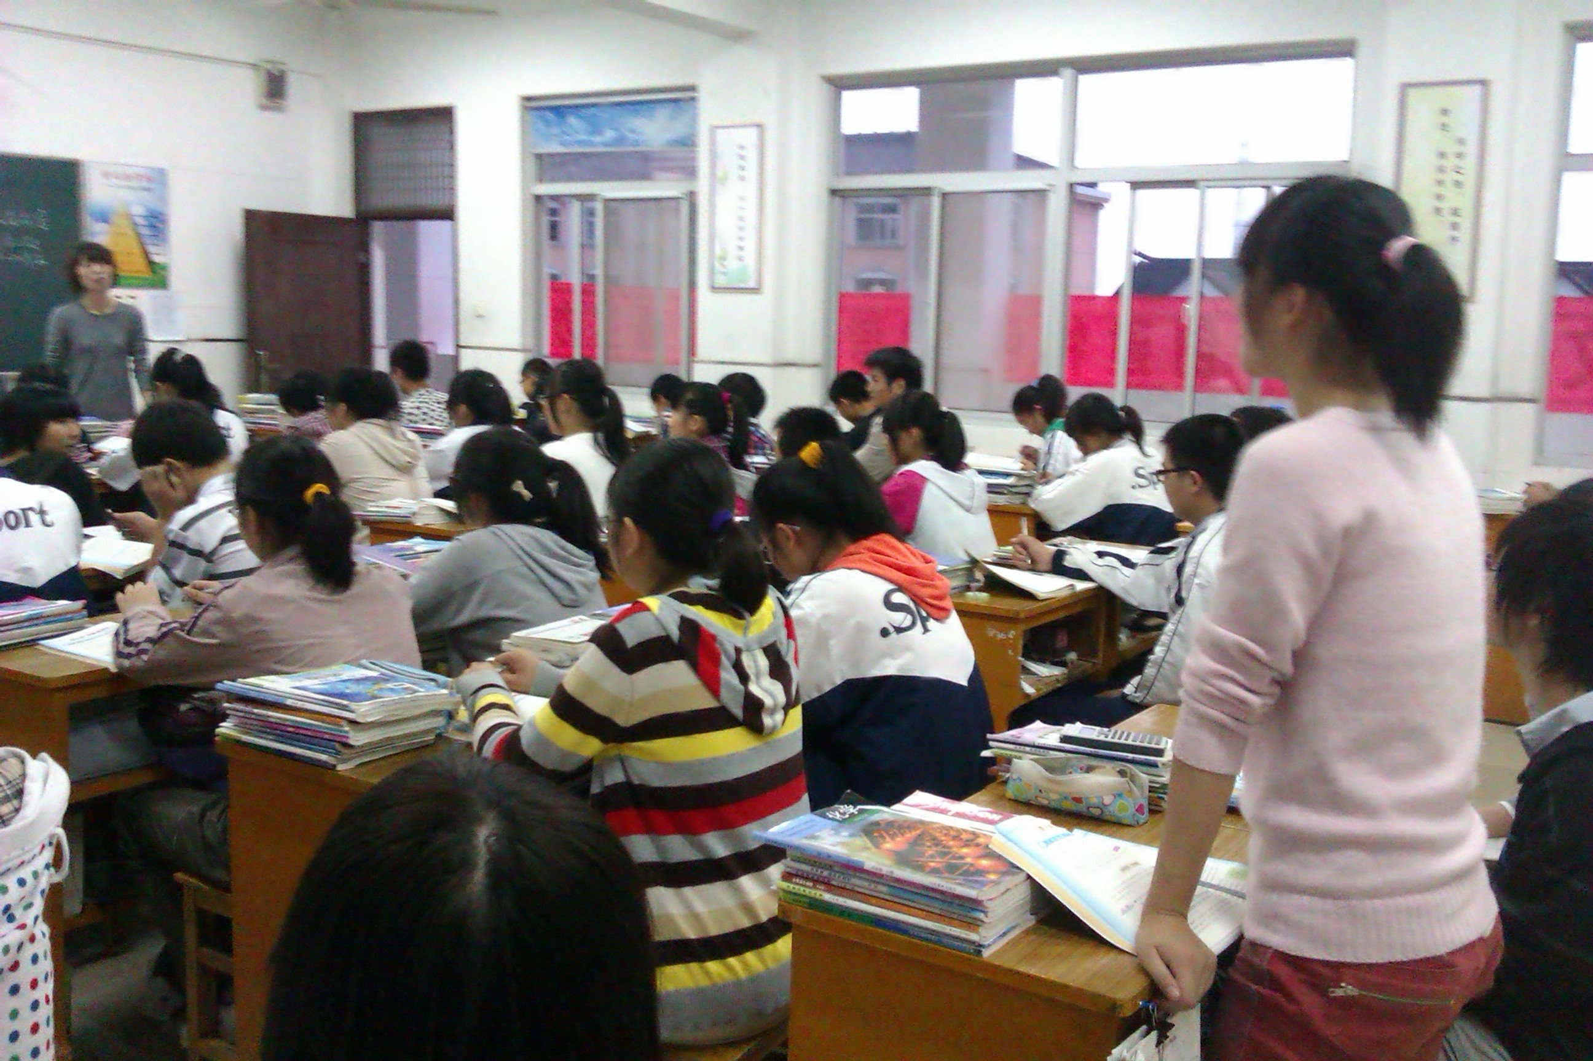

评  价 | 时下的政治课课堂，往往脱离学生的生活实际，回避纷杂的现实生活，局限在书本的世界里，很难在学生的心灵深处产生触动和影响。要改变这一状况，就必须在课堂与生活间架起一座桥梁，让学生在生活化的课堂中感悟着、体验着、成长着。  “教材给予我们的只是一个话题，生活才是学生的真实世界”。从生活中选取情境，设置探寻问题，引导学生在真实的场景中思考、辨析、提升、回归，做到源于生活而又高于生活，基于生活的感受而又不拘于生活的细节，是让课堂生活化的一个根本着陆点。为此，平时的教学应充分注意到从学生的生活实际出发，有机地提炼、再创造，进而深加工，以引起学生的注意、思考和感悟。  创设生活情境，将真实生活中的“活”水引入课堂,缩短了课堂教学与实际生活的距离，学生的情感被真实的生活情境点燃，更易达到感情上的共鸣，实现启智明理的育人效果。

填表人 徐柳

